

**INSTITUTO PERUANO DE ADMINISTRACIÓN DE EMPRESAS IPAE**

**PROGRAMA DE ESTUDIOS EN DESARROLLO DE SISTEMAS CON MENCIÓN EN INTELIGENCIA DE NEGOCIOS**

**PROYECTO DE ANALYTICS EN EL AREA DE VENTAS PARA STEFF SALÓN SPA**

**Proyecto profesional para obtener el título de Desarrollo de Sistemas de la información con mención en Inteligencia de Negocios presentada por:**

**BOBADILLA ORTIZ Willian Ronald**

**(0000-0003-3492-3594)**

**MORÁN SEMINARIO Oscar Andrés**

**(0000-0003-4812-9391)**

**MARTINEZ LINERA Rolando Andre**

**(0000-0002-1663-2163)**

**Piura – Perú**

**(2022)**

# **Dedicatoria**

*A nuestros padres, por el apoyo constante en el desarrollo*

*de nuestra carrera profesional.*

Índice general

**Dedicatoria** 2

**Resumen ejecutivo** 9

**Introducción** 10

**1. MODELO DE NEGOCIO** 11

**1.1. Nominación de la empresa** 11

**1.2. Historia y rubro de la empresa** 11

**1.3. Misión:** 11

**1.4. Visión:** 11

**1.5. Organigrama de la empresa** 12

**2. MAPA ESTRATEGICO DEL NEGOCIO** 12

**2.1 Descripción del problema** 12

**2.2 Formulación del problema** 12

**2.2.1 Problema general** 12

**2.2.2 Problema específico** 13

**2.3 Antecedentes** 13

**2.3.1 Antecedentes Nacionales** 13

**2.3.2 Antecedentes Internacionales** 13

**2.4 Objetivos** 14

**2.4.1 Objetivo general** 14

**2.4.2 Objetivo específico** 14

**2.5 Limitaciones y alcance** 15

**2.6 Justificación** 16

**2.6.1 Justificación teórica** 16

**2.6.1 Justificación práctica** 16

**2.6.1 Justificación metodológica** 17

**2.7 *Stakeholders* del proyecto** 17

**2.8 Requerimientos** 17

**2.8.1 Requerimientos funcionales** 17

**2.8.2 Requerimientos no funcionales** 18

**2.9 Funciones del proyecto** 18

**2.10 *Hardware* y *Software* empleado en el proyecto** 19

**3. MARCO TEORICO** 19

**4. METODO PARA ANALISIS DE DATOS** 23

**4.1 Fuente de datos** 23

**4.2 Modelado multidimensional** 25

**4.2.1 Modelado de una base de datos** 25

**4.2.2 Definiendo el modelo** 26

**4.2.3 Modelo Lógico** 27

**4.4. Proceso *ETL*** 28

**4.4.1. Extracción de datos** 28

**4.4.2. Transformación de datos** 29

**4.4.3. Carga de datos** 46

**5. ELABORACION Y PRESENTACION DEL SISTEMA DE REPORTERIA** 47

**5.1 Elaboración de cubo *OLAP*** 47

**5.2 Implementación *Dashboard* en *Power BI*** 52

**6. APLICACIÓN DE ANALITICA** 57

**6.1 Series de tiempo** 57

**Ejercicio 1** 58

**6.2 Suavización** 66

**Ejercicio 2** 67

**7. CONCLUSIONES** 73

**8. RECOMENDACIONES** 74

**BIBLIOGRAFIA** 75

**ANEXOS** 76

Índice de tablas

**Tabla 1** 14

**Tabla 2** 17

**Tabla 3** 17

**Tabla 4** 18

**Tabla 5** 19

**Tabla 6** 58

**Tabla 7** 59

**Tabla 8** 60

**Tabla 9** 60

**Tabla 10** 61

**Tabla 11** 62

**Tabla 12** 64

**Tabla 13** 67

**Tabla 14** 68

**Tabla 15** 70

**Tabla 16** 71

Índice de figuras

Figura 1 12

Índice de ilustraciones

Ilustración 1 23

Ilustración 2 25

Ilustración 3 27

Ilustración 4 28

Ilustración 5 29

Ilustración 6 30

Ilustración 7 31

Ilustración 8 32

Ilustración 9 33

Ilustración 10 33

Ilustración 11 34

Ilustración 12 34

Ilustración 13 35

Ilustración 14 36

Ilustración 15 36

Ilustración 16 37

Ilustración 17 38

Ilustración 18 38

Ilustración 19 39

Ilustración 20 40

Ilustración 21 40

Ilustración 22 41

Ilustración 23 42

Ilustración 24 43

Ilustración 25 43

Ilustración 26 44

Ilustración 27 44

Ilustración 28 45

Ilustración 29 46

Ilustración 30 47

Ilustración 31 48

Ilustración 32 49

Ilustración 33 50

Ilustración 34 51

Ilustración 35 52

Ilustración 36 53

Ilustración 37 54

Ilustración 38 55

Ilustración 39 56

Ilustración 40 63

Ilustración 41 65

Ilustración 42 72

Ilustración 43 76

# **Resumen ejecutivo**

En las etapas de este proyecto, se tuvieron que considerar primero conocer los procesos internos de Steff Salón Spa, la cual a través de la comunicación directa con la gerente de la organización se logró conseguir dicha información.

Con los datos obtenidos de *Microsoft Excel*, la cual es la principal fuente de información, se implementó la *Data Mart* para obtener los datos que se utilizaran y realizar un análisis de datos de le empresa, específicamente centrándonos en el área de ventas.

Esto brindara las respuestas que los decisores necesitan, con las diferentes herramientas de analítica, en nuestro caso utilizando suavización exponencial y series de tiempo, las cuales a través de sus proyecciones puedan servir de herramienta para tomar las mejores decisiones en Steff Salón Spa.

Otra etapa en este proceso es el análisis a través de *Dashboard* usando la herramienta de a*nalytics* *Power BI*, dicha herramienta facilita la visualización de los datos y en consecuencia agilizar tiempos para los reportes en los que los decisores puedan obtener ventajas al perfeccionar sus estrategias de marketing u otras en beneficio a su organización.

# **Introducción**

La importancia de la implementación de tecnología dentro de una organización marca un punto de partida hacia el éxito de cada una, el poder saber en qué puntos estamos fallando y además saber en qué aspectos dentro de la empresa podemos mejorar es muy importante para el área de implementación.

Es por eso que el área administrativa de la empresa Steff Salón ha solicitado la implementación de sistemas que permitan desarrollar nuevas estrategias con el uso de la tecnología.

Para ello se nos ha brindado diversos datos de la organización, y así implementar una base de datos principal en donde se alojarán todos los datos, pero eso no es suficiente para la que se pueda obtener información que permita la buena toma de decisiones, por que los datos se muy extensos y solo se necesitaran datos exactos, para ello hemos creado un base de datos *DATA MART*, donde solo alojaremos datos que muestren información relevante.

Todo esto es muy bien visto para el área de sistemas de la información, mas no para el área administrativa, es por ello que se cree conveniente la creación de un cubo *OLAP*, donde el resultado final serian gráficos, estos gráficos si van a poder ser analizados por el área administrativa y ayudará a la toma de decisiones.

Además, como resultado de estos gráficos podremos definir si los objetivos planteados tal como saber que empleado demuestra mejor eficiencia dentro de la organización, o que producto/servicio son mejor vendidos o preferidos por nuestra clientela se están cumpliendo.

# **1. MODELO DE NEGOCIO**

## **1.1. Nominación de la empresa**

Steff Salón SRL

## **1.2. Historia y rubro de la empresa**

Gracias a las grandes oportunidades de negocio que surgen día a día en Piura se inicia Steff Salón hace 4 años como un negocio ubicado en Santa Isabel, una empresa dedicada al rubro de estilismo, estética y belleza con un concepto vanguardista, quien desde un principio impactó a los clientes mostrando su profesionalismo gracias a la alta gama de servicios y productos, teniendo como enfoque crecer y ser una empresa líder abarcando gran parte de la ciudadanía que está cerca de su jurisdicción.

## **1.3. Misión:**

Nuestra principal misión es resaltar la belleza garantizando productos de calidad y con garantía logrando la satisfacción de nuestros clientes en un ambiente de bienestar y armonía.

## **1.4. Visión:**

Ser una empresa líder en el rubro de belleza, buscamos diferenciar y posicionar nuestra marca en el mercado, creando una igualdad entre nuestra firma y la belleza.

## **1.5. Organigrama de la empresa**

**Figura 1**

*Organigrama de la empresa Steff Salón*

Gerente general

Administrador

Colorista

Limpieza

Cosmiatra

Manicurista

Contadora

*Nota*. Información brindada por la empresa Steff Salón

# **2. MAPA ESTRATEGICO DEL NEGOCIO**

## **2.1 Descripción del problema**

Steff Salón a lo largo del funcionamiento de la empresa se han tomado decisiones a la deriva, solo tomando en cuenta los datos del día a día, lo que no ha sido factible para la toma de decisiones al momento de establecer precios, promociones, apertura de contrato del personal, ya que no se ha tenido claro el real porcentaje de ganancias de cada producto y/o cada servicio.

## **2.2 Formulación del problema**

### **2.2.1 Problema general**

¿Cómo integrar la información a partir de los datos recolectados en la empresa Steff Salón para apoyar la toma de decisiones?

### **2.2.2 Problema específico**

¿Cómo se pueden brindan promociones acordes a información actualizada?

¿Cuál es la información relevante que permite tomar mejores decisiones o generar estrategias en la empresa Steff Salón?

¿Cómo se puede realizar la extracción de datos?

¿Cómo podemos saber qué productos y servicios se deben impulsar más?

## **2.3 Antecedentes**

### **2.3.1 Antecedentes Nacionales**

Antecedente 1

Vargas y Darío (2018) realiza una investigación donde:

“El objetivo de esta tesis es determinar cómo influye el *Business Intelligence* en el pronóstico de ventas en la empresa Zona Cel. S.A.C. Por ello, se describe previamente aspectos teóricos de lo que es el pronóstico de ventas, así como las metodologías que se utilizaron para el desarrollo del *Business Intelligence*. Para el desarrollo del *Business Intelligence*, se empleó la metodología HEFESTO, por ser la que más se acomodaba a las necesidades y etapas del proyecto”.

### **2.3.2 Antecedentes Internacionales**

Contreras, Luna, Muñoz, Rivera y Velázquez (2017) concluyen que:

El diseño de una solución *BI* por medio de *Microsoft Power BI* para AMA Producciones, permitió obtener indicadores acerca del desempeño de la organización en materia de ventas lo cual da la posibilidad a la dirección de mantener un control y poder tomar decisiones sobre los tipos de eventos, épocas y zonas donde se es mayormente redituable. (pag. 106).

## **2.4 Objetivos**

### **2.4.1 Objetivo general**

Realizar una propuesta para la implementación de un sistema de *Business Intelligence* en las futuras operaciones del área de ventas de Steff Salón para optimizar la toma de decisiones.

### **2.4.2 Objetivo específico**

**Tabla 1**

*Objetivos específicos*

|  |  |  |
| --- | --- | --- |
| Objetivo específico | Descripción | Alcance |
| Objetivo 1 | Analizar la situación actual en base a la gestión estratégica. | Realizar un análisis respecto a la situación actual en cuanto a gestión estratégica de información para la toma de decisiones en las promociones de la organización. |
| Objetivo 2 | Identificar los indicadores | Identificar los principales indicadores y/o *KPI’s* que permitan tomar decisiones estratégicas. |
| Objetivo 3 | Plantear un *ETL* | Plantear un *ETL* para consolidar los datos relevantes, y que estos ayuden a la correcta toma de decisiones. |
| Objetivo 4 | Crear un cuadro analítico con los productos y servicios | Crear el cuadro analítico de cada uno de los productos y servicios ofrecidos para saber así que productos son los más ranqueados y que productos debemos impulsar más. |

## **2.5 Limitaciones y alcance**

Limitaciones

* El tiempo de realización de este proyecto con base en el cronograma establecido.
* Se limita a entregar el servicio como herramienta para que el cliente pueda tomar las decisiones que considere adecuadas.

Alcance.

El alcance general de este proyecto incluye el análisis y recolección de información de los productos y/o servicios que mantiene la empresa, con esta información se logrará el mejoramiento de procesos al momento de hacer una promoción o fijar un precio.

El contenido del proyecto consiste en:

* Diagnosticar estado actual del proceso de análisis de información.
* Definición de indicadores claves de desempeño.
* Aplicación de una herramienta de *BI* en la organización.

## **2.6 Justificación**

### **2.6.1 Justificación teórica**

Se justifica a raíz de diversos tipos de estrategias la aplicación de *Business Intelligence* como una solución para la toma de decisiones y mejora de procesos dentro del área de ventas de la empresa.

### **2.6.1 Justificación práctica**

Mediante los resultados de la aplicación de *BI* en este proyecto las decisiones que se tomen serían más acertadas trayendo consigo beneficios importantes para la organización.

### **2.6.1 Justificación metodológica**

En el siguiente proyecto proponemos aplicar la metodología de Kimball que es ideal para la construcción de un *Data Warehouse.*

## **2.7 *Stakeholders* del proyecto**

|  |  |
| --- | --- |
| *Stakeholders* Internos | *Stakeholders* externos |
| Gerente general  Administrador  Contadora  Empleados | Proveedores  Clientes |

**Tabla 2**

*Stakeholders*

*Nota.* La tabla fue realizada con la información brindada por Steff Salón.

## **2.8 Requerimientos**

### **2.8.1 Requerimientos funcionales**

**Tabla 3**

*Requerimientos funcionales*

|  |  |
| --- | --- |
| 1 | Se requiere que el sistema logre obtener cuales son los productos más vendidos. |
| 2 | Se requiere conocer cuáles son los servicios que más se brindan. |
| 3 | Se requiere saber que clientes tuvieron mayor adquisición de productos y/o servicios. |
| 4 | Se requiere saber que empleado tiene mejor nivel de efectividad. |
| 5 | Se requiere conocer cuáles son nuestros clientes más frecuentes. |

### **2.8.2 Requerimientos no funcionales**

**Tabla 4**

*Requerimientos no funcionales*

|  |  |
| --- | --- |
| 1 | El sistema deberá ejecutarse en computadoras con un procesador mínimo *Intel Core I5.* |
| 2 | El sistema deberá ejecutarse en sistema operativo *Windows.* |
| 3 | El sistema deberá enfocarse principalmente en el área de ventas. |
| 4 | El sistema deberá soportar una gran cantidad de información en un lapso de tiempo más largo. |

## **2.9 Funciones del proyecto**

Gerente General:

* Planificar, dirigir y ejecutar las disposiciones administrativas de Steff Salón, con el acuerdo de los coordinadores y miembros de la dirección general.
* Definir, dirigir y supervisar los planes de trabajo de las campañas que se hagan a raíz del análisis de datos.
* Tomar las decisiones en base a los resultados obtenidos en el sistema *de Business Inteligencie*.

Administrador:

* Planifica, crea, dirige estrategias que permita el crecimiento de la empresa.
* Preparar propuestas y presentar ofertas de los servicios que ofrecemos a clientes potenciales de Steff Salón.
* Planificar metas mensuales y verificar el cumplimiento de estas.
* Administrar el sistema de *Business Intelligence.*

## **2.10 *Hardware* y *Software* empleado en el proyecto**

**Tabla 5**

*Hardware y Software*

|  |  |
| --- | --- |
| *Hardware* | *Software* |
| * Laptop * *PC Desktop* * Unidad *USB* * *Modem* | * *Google Drive* * *Power BI* * *SQL Server 2014* * *Visual Studio* |

# **3. MARCO TEORICO**

Propuesta para la implementación de un sistema de *Business Intelligence* para un Salón Spa.

En diversas revistas y artículos se evidencia que el *Business Intelligence*, es una entidad estratégica para una organización, creando ventajas competitivas frente a la competencia. Esta herramienta es muy valiosa porque aporta información beneficiosa para responder a sus interrogantes. Temas comerciales como ingresar a nuevos mercados, promociones u ofertas de productos, control financiero, optimización de costos, planificaciones.

Para proseguir en esta ruta de los conceptos fundamentales para el proyecto, se debe hacer saber los principales productos de *Business Inteligencie* que existen hoy en día, ellos son:

**Cuadros de Mando Integrales (CMI)**

(Montaño, 2020) sostiene que: “es una herramienta de gestión empresarial que se utiliza para medir la situación y evolución de una empresa desde una perspectiva general”.

***Data Warehouse:***

Para una explicación mucho más sencilla la *Data Warehouse* vendría a ser el conjunto de *Data Mart* donde se almacena toda la información de la compañía.

***Stakeholders:***

Son aquellos integrantes de la organización que están interesados o involucrados en el desarrollo de este proyecto, por ejemplo: Gerentes, empleados, contador, proveedores, etc.

**Señal de Rastreo:**

Hectangu1 (2017) afirma que:

“Esta es una métrica de rendimiento que mide el cambio en el pronóstico en relación con los cambios en la demanda. Del mismo modo, puede entenderse como la cantidad *MAD* (*Mean Absolute Deviation* o Desviación Media Absoluta) pronosticada por encima o por debajo de la demanda real”.

**Cubo *OLAP:***

*Microsoft* (2022) sostiene que:

“Un cubo *OLAP* es una estructura de datos que supera las limitaciones de las bases de datos relacionales y proporciona un análisis rápido de datos. Los cubos pueden mostrar y sumar grandes cantidades de datos, a la vez que proporcionan a los usuarios acceso mediante búsqueda a los puntos de datos. De este modo, los datos se pueden enrollar, segmentar y segmentar según sea necesario para controlar la variedad más amplia de preguntas que son relevantes para el área de interés de un usuario”.

***Data Mart:***

Richard Moarri Nohra (2019) Afirma que:

“Un *Data Mart* es un almacén de datos orientado a un área específica como, por ejemplo, Ventas, Recursos Humanos u otros sectores en una organización. Por ello, también se le conoce como una base de información departamental. Este almacén permite que una empresa pueda acceder a datos claves de un área de forma sencilla, además de realizar diversas funciones”.

**Modelado Multidimensional:**

*Microsoft* (2021) sostiene que:

“Son modelos sencillos que ofrecen buenos tiempos de respuesta y son bastante relevantes para el lenguaje de negocios del usuario”.

***Dashboard:***

Dany Ortiz (2021) afirma que:

“*Dashboard* o también llamado cuadro de mando, es una herramienta increíblemente poderosa para obtener información de datos y enfocar los *KPI’s* que necesita para comprender lo que realmente está sucediendo en su negocio”.

***Integration Services:***

*Microsoft* (2021) sostiene que:

“*Microsoft SQL Server Integration Services (SSIS)* es una plataforma que permite generar soluciones de integración de datos de alto rendimiento, entre las que se incluyen paquetes de extracción, transformación y carga de datos (*ETL*) para el almacenamiento de datos”.

***Analysis Services OLAP:***

*Microsoft* (2022) sostiene que:

“El *Analysis Services OLAP* es un servidor *OLAP* líder del sector que funciona bien con una amplia gama de herramientas de *BI*. La mayoría de las implementaciones de *Analysis Services* se instalan como servidores *OLAP* clásicos”.

**Índice Estacional**

Anónimo (2016) afirma que:

“El índice estacional es un valor numérico utilizado para medir un período, pero en la demanda de un producto o servicio. Este índice minimiza las variaciones estacionales en la demanda y representa la política industrial clave utilizada por la industria para rastrear la demanda”.

# **4. METODO PARA ANALISIS DE DATOS**

## **4.1 Fuente de datos**

Los datos se están obteniendo de un registro de *Excel* para luego ingresarlos a *SQL Server* y que de esta manera la información recibida esté ordenada y clasificada correctamente, obteniendo así datos clave de la tabla clientes (como nombres para tener una comunicación mucho más directa con este), además de obtener la información sobre los productos y servicios para adquirir los datos de los comprobantes.

**Ilustración 1**

***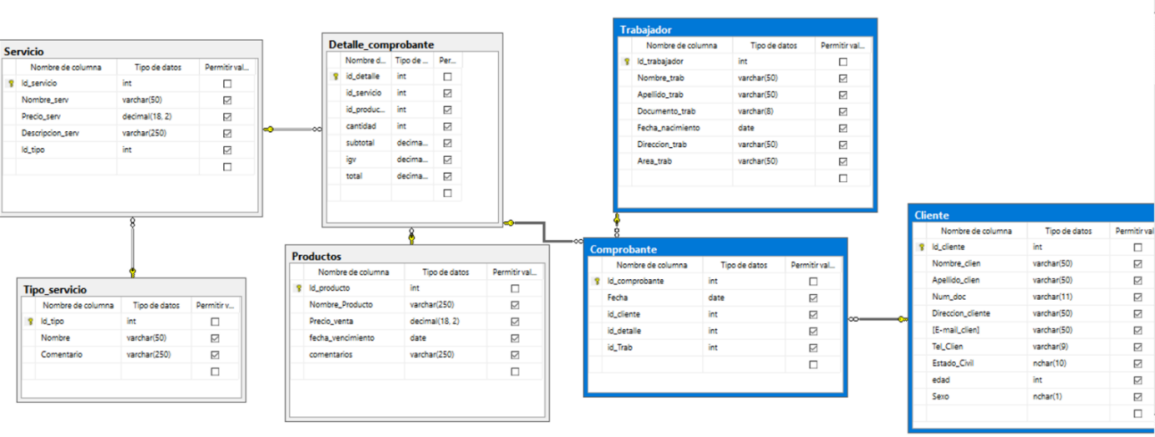****Base de datos transaccional*

*Nota*. La figura resulta del proceso ejecutado mediante *SQL Server 2014*

Descripción de tablas:

Tabla Productos: En esta tabla se guardará el nombre, precio y fecha de vencimiento.

Tabla Trabajador: En esta tabla se guardará nombre, apellido, DNI, fecha de nacimiento, dirección y área de trabajo.

Tabla Servicio: En esta tabla se guardará nombre, precio, dirección y tipo de servicio.

Tabla Comprobante: En esta tabla se guardará la fecha, cliente, detalle y trabajador.

Tabla Detalle Comprobante: En esta tabla se guardará servicio, producto, cantidad, subtotal, IGV y total.

Tabla Tipo Servicio: En esta tabla se guardará nombre y comentario.

## **4.2 Modelado multidimensional**

### **4.2.1 Modelado de una base de datos**

Buscando cumplir con los *KPI’s* y/o indicadores de la empresa, en este modelo de *Data Mart* se obtiene de manera ordenada y clasificada la información más importante de la misma para que de esta manera podamos obtener los resultados adecuados que permitan cumplir con los objetivos de la empresa Steff Salón. Utilizaremos el modelo estrella ya que esto nos permitirá tener *querys* más simples para un llenado de datos más rápido, y que mejore el rendimiento de las consultas.

**Ilustración 2**

***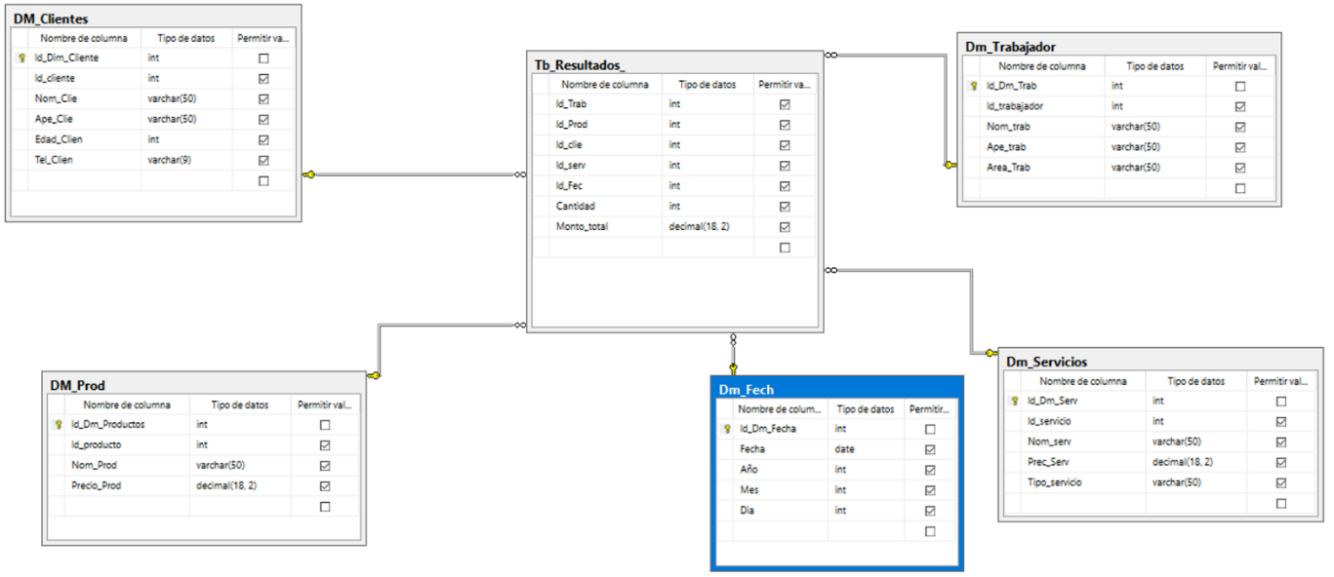****Data Mart*

*Nota*. La figura resulta del proceso ejecutado mediante *SQL Server 2014*

### **4.2.2 Definiendo el modelo**

En el esquema mostrado se puede apreciar los distintos datos en las tablas proporcionados por la empresa Steff Salón

* Tabla DM_Cliente:

La siguiente tabla contiene los datos del cliente como nombre, apellido, edad, teléfono.

* Tabla DM_Prod:

La siguiente tabla contiene los datos de los productos como nombre y precio.

* Tabla DM_trabajador:

La siguiente tabla contiene nombre, apellido, área.

* Tabla DM_Servicios:

La siguiente tabla contiene los campos como nombre, precio y tipo de servicio.

* Tabla Dm_Fech:

La siguiente tabla contiene los campos de fecha, año, mes y día.

* Tabla Tb_Resultados_:

La siguiente tabla contiene los hechos de cantidad de productos y/o servicios vendidos y monto total.

### **4.2.3 Modelo Lógico**

Se utilizó un modelo estrella que es más efectivo para manejar consultas más simples, a diferencia de otros modelos que son altamente normalizados tendremos mejor rendimiento en la aplicación de informes de solo lectura, además, que es muy utilizado para construir cubos *OLAP.*

**Ilustración 3**

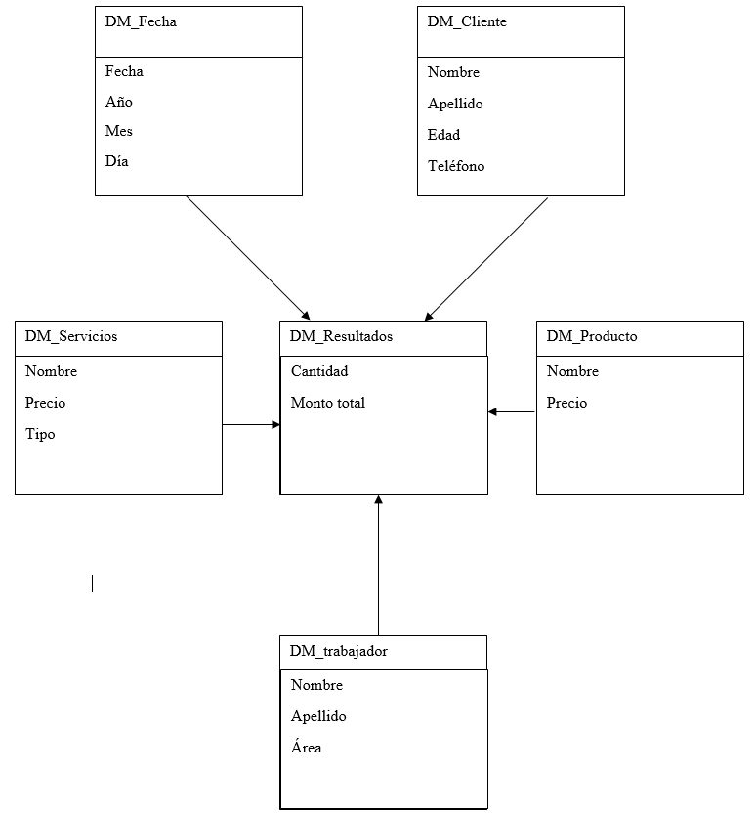Modelo Lógico

*Nota*. La figura muestra el diagrama realizado con *Diagram Software*

*Fuente.* https://www.diagrams.net/

## **4.4. Proceso *ETL***

### **4.4.1. Extracción de datos**

Nuestra fuente de datos principal es la base de datos transaccional Spa Clase hecha en *SQL Server 2014.*

**Ilustración 4**

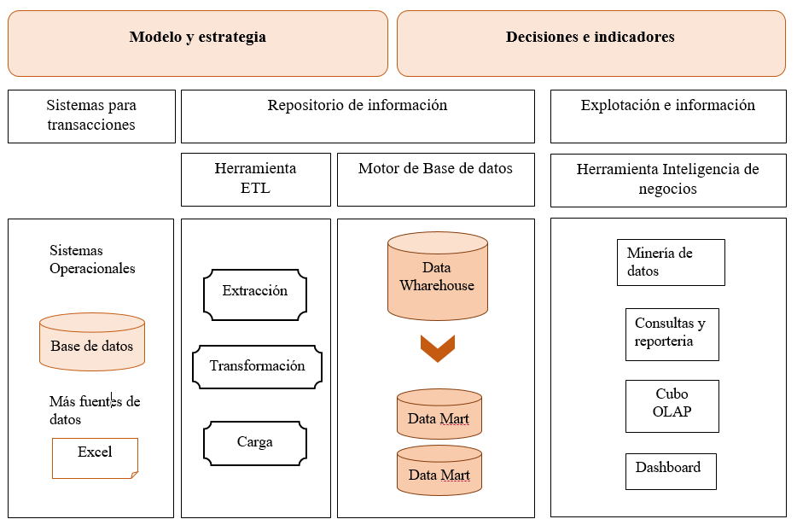Modelo proceso ETL

*Nota*. La figura muestra el diagrama del proceso *ETL*

### **4.4.2. Transformación de datos**

**Ilustración 5**

*Creación del proyecto de Integration Services*

*Nota*. La figura resulta del proceso ejecutado mediante *Visual Studio*

**Ilustración 6**

*Estructuración del flujo de datos usando origen OLE DB y destino OLE DB*

*Nota*. La figura resulta del proceso ejecutado mediante *Visual Studio*

**Ilustración 7**

*Tarea para evitar la duplicidad de los datos*

*Nota*. La figura resulta del proceso ejecutado mediante *Visual Studio*

En el primer recuadro eliminamos los datos previamente registrados para evitar duplicidad y en el segundo cuadro se formatea el *identity* para que regrese a sus valores por defecto.

Tabla servicios: Seleccionar los datos de la base de datos principal que se desea extraer.

**Ilustración 8**

*Selección de los datos de la tabla servicios de la Base de datos principal por extraer*

*Nota*. La figura resulta del proceso ejecutado mediante *Visual Studio*

**Ilustración 9**

*Elección del destino donde se alojarán los datos extraídos*

*Nota*. La figura resulta del proceso ejecutado mediante *Visual Studio*

Asignamos cada origen de datos con su respectivo destino a las columnas que les corresponde.

**Ilustración 10**

*Asignación de cada origen de datos de tabla servicio con su destino*

*Nota*. La figura resulta del proceso ejecutado mediante *Visual Studio*

**Ilustración 11**

*Seleccionar los datos de la tabla cliente de la base de datos principal que se desea extraer*

*Nota*. La figura resulta del proceso ejecutado mediante *Visual Studio*

**Ilustración 12**

*Elección del destino donde se alojarán los datos extraídos*

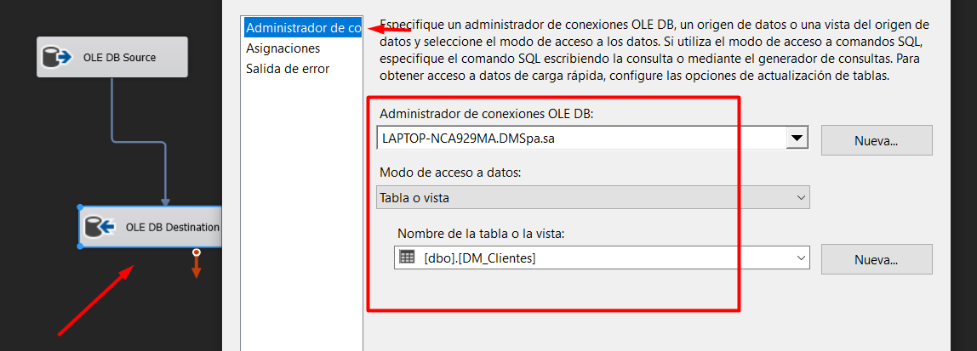

*Nota*. La figura resulta del proceso ejecutado mediante *Visual Studio*

Asignamos cada origen de datos con su respectivo destino a las columnas que les corresponde.

**Ilustración 13**

*Asignación de cada origen de datos de tabla cliente con su destino*

*Nota*. La figura resulta del proceso ejecutado mediante *Visual Studio*

Tabla trabajador: Seleccionar los datos de la base de datos principal que se desea extraer.

**Ilustración 14**

Selección de datos de la tabla trabajador de la base de datos principal que se desea extraer

*Nota*. La figura resulta del proceso ejecutado mediante *Visual Studio*

**Ilustración 15**

*Elección del destino donde se alojarán los datos extraídos de la tabla trabajador*

*Nota*. La figura resulta del proceso ejecutado mediante *Visual Studio*

**Ilustración 16**

*Asignamos cada origen de datos de la tabla trabajador con su respectivo destino a las columnas que les corresponde*

*Nota*. La figura resulta del proceso ejecutado mediante *Visual Studio*

Tabla fecha: Seleccionar los datos de la base de datos principal que se desea extraer

**Ilustración 17**

*Selección de los datos de la tabla fecha que se desea extraer*

*Nota*. La figura resulta del proceso ejecutado mediante *Visual Studio*

**Ilustración 18**

*Elección del destino donde se alojarán los datos extraídos de la tabla fecha*

*Nota*. La figura resulta del proceso ejecutado mediante *Visual Studio*

Asignamos cada origen de datos con su respectivo destino a las columnas que les corresponde.

**Ilustración 19**

*Asignación de cada origen de datos de tabla fecha con su destino*

*Nota*. La figura resulta del proceso ejecutado mediante *Visual Studio*

Tabla producto: Seleccionar los datos de la base de datos principal que se desea extraer.

**Ilustración 20**

*Selección de los datos de la tabla producto que se desea extraer*

*Nota*. La figura resulta del proceso ejecutado mediante *Visual Studio*

**Ilustración 21**

*Elección del destino donde se alojarán los datos extraídos de la tabla productos*

*Nota*. La figura resulta del proceso ejecutado mediante *Visual Studio*

Asignamos cada origen de datos con su respectivo destino a las columnas que les corresponde.

**Ilustración 22**

*******Asignación de cada origen de datos de tabla producto con su destino*

*Nota*. La figura resulta del proceso ejecutado mediante *Visual Studio*

Tabla hechos: Generamos el *script SQL* para conectar la tabla hechos con cada una de sus dimensiones.

**Ilustración 23**

*Script SQL para conectar la tabla de hechos con sus dimensiones*

*Nota*. La figura resulta del proceso ejecutado mediante *Visual Studio*

**Ilustración 24**

*Elegimos la base de datos de destino donde serán alojados los datos que se extraigan*

*Nota*. La figura resulta del proceso ejecutado mediante *Visual Studio*

Asignamos cada origen de datos con su respectivo destino a las columnas que les corresponde.

**Ilustración 25**

Asignación de el origen de datos de la tabla hechos con su destino

*Nota*. La figura resulta del proceso ejecutado mediante *Visual Studio*

**Ilustración 26**

*Conexión y extracción de los datos de la Base de Datos principal*

*Nota*. La figura resulta del proceso ejecutado mediante *Visual Studio*

**Ilustración 27**

*Conexión y asignación de datos a la data mart*

*Nota*. La figura resulta del proceso ejecutado mediante *Visual Studio*

**Ilustración 28**

*

*Nota*. La figura resulta del proceso ejecutado mediante *Visual Studio*

Al haber ejecutado correctamente el proceso de *ETL*, hemos extraído y trasladado exitosamente los datos de nuestra Base de Datos principal a la *Data Mart*, la cual utilizaremos más adelante.

### **4.4.3. Carga de datos**

**Ilustración 29**

*Verificación del llenado correcto de datos*

*Nota*. La figura resulta del proceso ejecutado mediante *Visual Studio*

# **5. ELABORACION Y PRESENTACION DEL SISTEMA DE REPORTERIA**

## **5.1 Elaboración de cubo *OLAP***

**Ilustración 30**

*Implementación de Analysis Services para la creación del cubo*

*Nota*. La figura resulta del proceso ejecutado mediante *Visual Studio*

**Ilustración 31**

*Elección del servidor de destino para Analysis Services*

*Nota*. La figura resulta del proceso ejecutado mediante *Visual Studio*

**Ilustración 32**

*Realizamos la estructuración del cubo*

*Nota*. La figura resulta del proceso ejecutado mediante *Visual Studio*

**Ilustración 33**

*Ejecutamos el cubo usando el proceso OLAP*

*Nota*. La figura resulta del proceso ejecutado mediante *Visual Studio*

**Ilustración 34**

*Finalización del proceso de Analysis Services*

*Nota*. La figura resulta del proceso ejecutado mediante *Visual Studio*

## **5.2 Implementación *Dashboard* en *Power BI***

Con los cuadros de mando o *Dashboard* se puede representar de manera gráfica y ordenada los *KPI’s* de una organización, y en base a la información obtenida poder tomar decisiones.

Consideramos que la importancia de utilizar los *Dashboard* en nuestro proyecto, es ofrecer a nuestro cliente no solo datos, si no, que valores pueden aportar estos para la toma de decisiones.

**Ilustración 35**

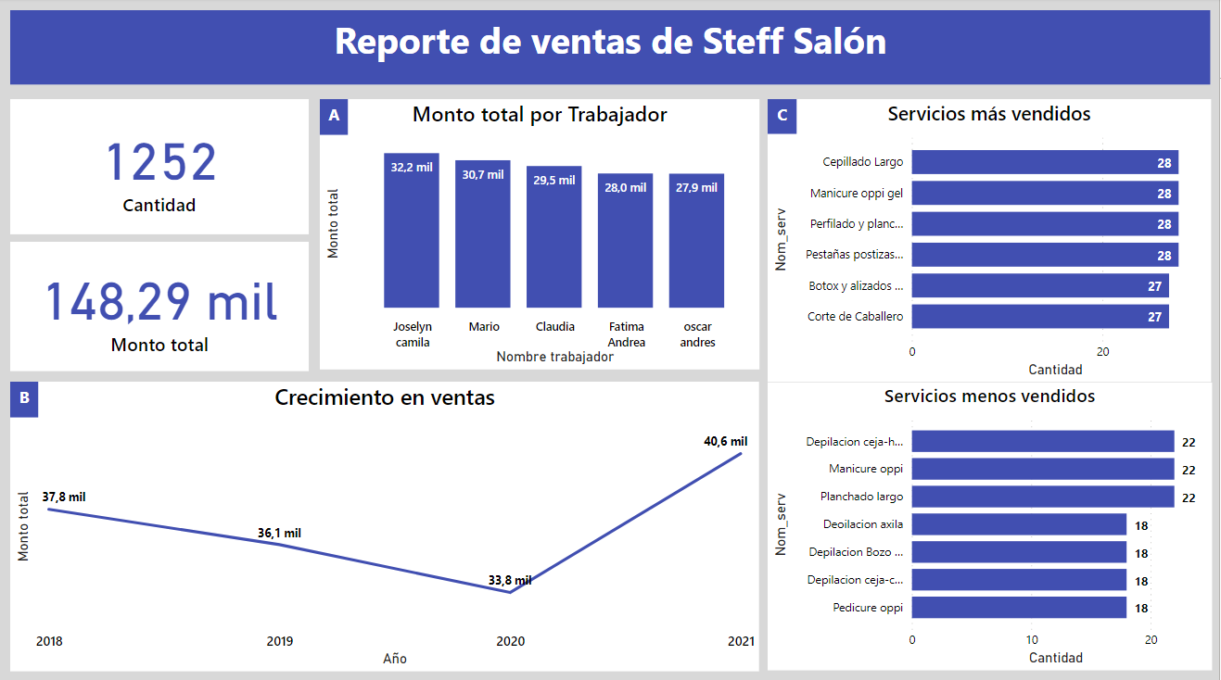Dashboard de reporte de ventas Steff Salón

*Fuente.* Elaboración propia con datos obtenidos mediante la empresa Steff Salón en *Power BI*

Este cuadro de mando nos da una visión general a cerca de la cantidad de servicios vendidos, así como también el monto total que se han generado a partir de estas.

Además, tenemos otros reportes de gran importancia los cuales se describen individualmente a continuación:

**Ilustración 36**

*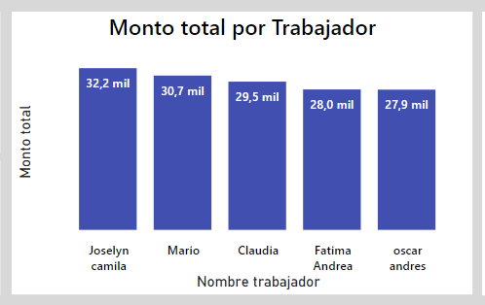Monto total por trabajador*

*Fuente.* Elaboración propia con datos obtenidos mediante la empresa Steff Salón en *Power BI*

En el cuadro se muestra quien es él o la trabajadora que más ventas ha generado durante el tiempo de funcionamiento del negocio.

A raíz de este *Dashboard* la gerente puede aplicar estrategias para aumentar la productividad de sus trabajadores.

**Ilustración 37**

*Crecimiento en ventas*

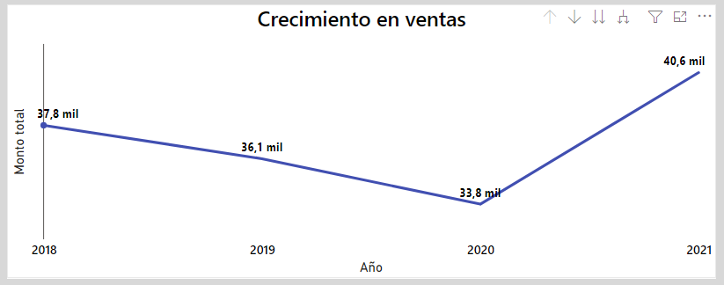

*Fuente.* Elaboración propia con datos obtenidos mediante la empresa Steff Salón en *Power BI*

Grafico que muestra cómo han ido las ventas al transcurrir de los años de funcionamiento.

Mediante esta información el decisor puede contextualizar el estado actual de las ventas y poder aplicar estrategias correctas en base al análisis de datos históricos.

**Ilustración 38**

*Servicios más y menos vendidos*

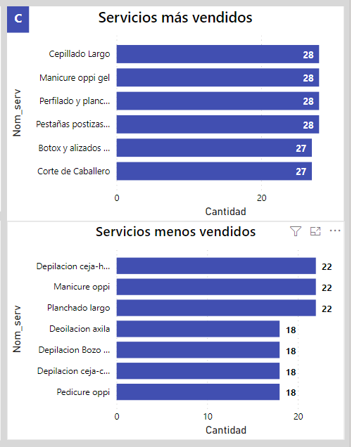

*Fuente.* Elaboración propia con datos obtenidos mediante la empresa Steff Salón en *Power BI*

El conocer qué servicio es el más o menos vendido, es de vital importancia en una empresa y en este cuadro se visualiza el top de los servicios según la cantidad vendida a lo largo del funcionamiento de la empresa.

A partir de estos gráficos el decisor podrá analizar el impulso o retiro de los servicios menos vendidos de la empresa.

**Ilustración 39**

*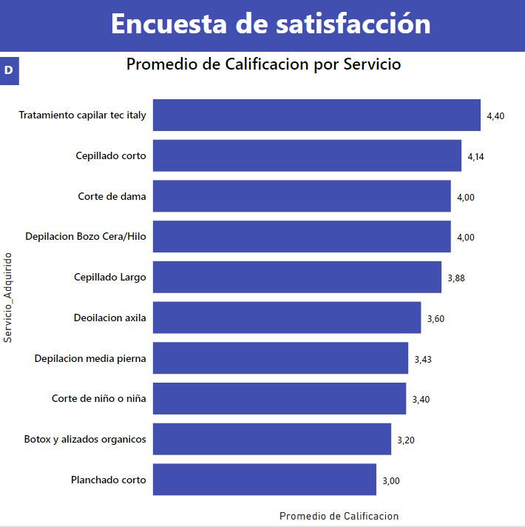Satisfacción de clientes*

*Fuente.* Elaboración propia con datos obtenidos mediante la empresa Steff Salón en *Power BI*

La encuesta de satisfacción se resume en este *Dashboard* la cual genera que servicio es el que genera mayor satisfacción de parte del cliente donde 0 es insatisfacción y 5 es total satisfacción.

Por medio de este gráfico se puede capacitar a los empleados en los servicios que tienen menos calificación para impulsar el crecimiento en la satisfacción mejorando la calidad de servicio.

# **6. APLICACIÓN DE ANALITICA**

Es clave la aplicación de analítica en una organización dentro de las estrategias de Inteligencia de negocios, ya que ayuda a resolver los problemas que se presenten, y para este proyecto hemos considerado importante aplicar dos análisis utilizando series de tiempo y Suavización Exponencial.

## **6.1 Series de tiempo**

Maxime Barbier (2021) afirma que:

“Las series de tiempo son una de las herramientas matemáticas más básicas y versátiles en los negocios. Pueden modelar lo que sea, desde la evolución de las ventas de una empresa hasta la evolución de los precios de sus productos en base anual, mensual, diaria o incluso por hora”.

En base a esta afirmación es conveniente aplicar este tipo de modelo en este proyecto ya nos otorga muchas ventajas al momento de plantear estrategias a lo largo del tiempo y conociendo las posibles predicciones a futuro se podrán tomar las mejores decisiones.

## **Ejercicio 1**

Se tienen las ventas trimestrales de los servicios desde el año 2018 hasta el 2021, se quiere predecir cuales serían las ganancias totales para los 4 trimestres del siguiente año.

**Tabla 6**

*Datos de ventas trimestrales para análisis de series de tiempo*

|  |  |  |  |  |
| --- | --- | --- | --- | --- |
| AÑO | TRIMESTRE | | | |
| I | II | III | IV |
| 2018 | 10650,06 | 7576,15 | 10268,29 | 9346,05 |
| 2019 | 8826,51 | 9555,98 | 8045,09 | 9686,65 |
| 2020 | 8097,73 | 4388,21 | 7868,95 | 13418,3 |
| 2021 | 5132,92 | 10803,38 | 13231,62 | 11391,2 |

Paso 1: Calculamos los índices estacionales usando el promedio móvil centrado de los 4 primeros trimestres.

**Tabla 7**

*Cálculo de índices estacionales*

|  |  |  |  |  |  |  |  |
| --- | --- | --- | --- | --- | --- | --- | --- |
| AÑO | TRIMESTRE | VENTAS | PROMEDIO MOVIL 4T | Promedio Móvil Centrado | Valores reales con respecto al promedio | Índice estacional | Serie desestacionalida (Y/IE) |
|
| 2018 | I | 10650,06 |  |  |  | 0,85202552 | 12499,696 |
| II | 7576,15 | 9460,1375 |  |  | 0,887577 | 8535,76647 |
| III | 10268,29 | 9004,25 | 9232,19375 | 1,112226441 | 0,99935847 | 10274,8816 |
| IV | 9346,05 | 9499,2075 | 9251,72875 | 1,010194987 | 1,261039 | 7411,38852 |
| 2019 | I | 8826,51 | 8943,4075 | 9221,3075 | 0,957186386 | 0,85202552 | 10359,4432 |
| II | 9555,98 | 9028,5575 | 8985,9825 | 1,063431851 | 0,887577 | 10766,3673 |
| III | 8045,09 | 8846,3625 | 8937,46 | 0,900153959 | 0,99935847 | 8050,25447 |
| IV | 9686,65 | 7554,42 | 8200,39125 | 1,181242419 | 1,261039 | 7681,48326 |
| 2020 | I | 8097,73 | 7510,385 | 7532,4025 | 1,075052747 | 0,85202552 | 9504,09322 |
| II | 4388,21 | 8443,2975 | 7976,84125 | 0,550118758 | 0,887577 | 4944,03302 |
| III | 7868,95 | 7702,095 | 8072,69625 | 0,974761066 | 0,99935847 | 7874,0014 |
| IV | 13418,3 | 9305,8875 | 8503,99125 | 1,577882621 | 1,261039 | 10640,6701 |
| 2021 | I | 5132,92 | 10646,555 | 9976,22125 | 0,514515453 | 0,85202552 | 6024,37352 |
| II | 10803,38 | 10139,78 | 10393,1675 | 1,03946944 | 0,887577 | 12171,7665 |
| III | 13231,62 |  |  |  | 0,99935847 | 13240,1139 |
| IV | 11391,2 |  |  |  | 1,261039 | 9033,18609 |

Paso 2: Unimos los valores reales con respecto a los de promedio móvil centrado ubicados en la columna final de la tabla.

**Tabla 8**

*Unión de valores reales con respecto a los de promedio móvil centrado*

|  |  |  |  |  |
| --- | --- | --- | --- | --- |
| AÑO | SEMANA | | | |
| I | II | III | IV |
| 2018 |  |  | 1,11222644 | 1,01019499 |
| 2019 | 0,95718639 | 1,063432 | 0,90015396 | 1,18124242 |
| 2020 | 1,07505275 | 0,550119 | 0,97476107 | 1,57788262 |
| 2021 | 0,51451545 | 1,039469 |  |  |
| PROMEDIO | 0,8489182 | 0,88434 | 0,99571382 | 1,25644001 |

3,985412042

Suma de los promedios:543,985412042

Paso 3: Aplicamos la constante de ajuste que sería la cantidad de trimestres sobre la suma de los promedios.

**Tabla 9**

*Constante de ajuste*

|  |  |
| --- | --- |
| CONSTANTE AJUSTE | 1,00366034 |

Paso 4: Calculamos los índices estacionales de cada trimestre, multiplicando el índice desajustado por la constante de ajuste.

**Tabla 10**

*Calculo de índices estacionales de cada trimestre*

|  |  |  |  |
| --- | --- | --- | --- |
|  | Índices Desajustados | Constante de Ajuste | Índice Estacional |
| I | 0,848918196 | 1,003660339 | 0,852025524 |
| II | 0,884340016 | 1,003660339 | 0,887577 |
| III | 0,995713822 | 1,003660339 | 0,999358472 |
| IV | 1,256440009 | 1,003660339 | 1,261039005 |

Paso 5: Una vez encontrado nuestros índices estacionales procedemos a realizar la serie sin la componente de estacionalidad.

**Tabla 11**

*Serie sin la componente de estacionalidad*

|  |  |  |
| --- | --- | --- |
| SEMANA | TIEMPO | Serie desestacionalidad (Y/IE) |
|
| I | **1** | 12499,696 |
| II | **2** | 8535,76647 |
| III | **3** | 10274,8816 |
| IV | **4** | 7411,38852 |
| I | **5** | 10359,4432 |
| II | **6** | 10766,3673 |
| III | **7** | 8050,25447 |
| IV | **8** | 7681,48326 |
| I | **9** | 9504,09322 |
| II | **10** | 4944,03302 |
| III | **11** | 7874,0014 |
| IV | **12** | 10640,6701 |
| I | **13** | 6024,37352 |
| II | **14** | 12171,7665 |
| III | **15** | 13240,1139 |
| IV | **16** | 9033,18609 |

Paso 6: El mejor modelo que estime la tendencia, en nuestro caso será el modelo cuadrático ya que cuenta con el mayor (R cuadrado.)

R² = 0.228

**Ilustración 40**

*Modelo cuadrático*

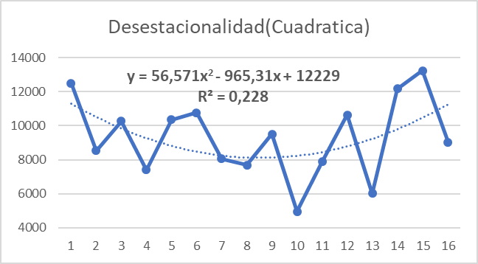

*Nota.* Figura generadapor el *software Microsoft Excel*

Paso 7: Finalmente, estimamos las ventas trimestrales de servicios para el próximo año.

**Tabla 12**

*Estimación de las ventas trimestrales de servicios*

|  |  |  |  |  |
| --- | --- | --- | --- | --- |
| TRIMESTRE | TIEMPO(x) | Y_estimado | IE | Pron_est |
| I | 17 | 12167,75 | 0,85202552 | 10367,23 |
| II | 18 | 13182,42 | 0,887577 | 11700,42 |
| III | 19 | 14310,24 | 0,99935847 | 14301,06 |
| IV | 20 | 15551,20 | 1,261039 | 19610,67 |

Interpretación:

|  |
| --- |
| * Se espera para el primer trimestre del año 2022, Steff Salón Spa tenga ventas de: S/. 10, 367.23 |
| * Se espera para el segundo trimestre del año 2022, Steff Salón Spa tenga ventas de: S/. 11,700.42 |
| * Se espera para el Tercer trimestre del año 2022, Steff Salón Spa tenga ventas de: S/. 14,301.06 |
| * Se espera para el Cuarto trimestre del año 2022, Steff Salón Spa tenga ventas de: S/. 19,610.67 |

Pronóstico de los siguientes 4 trimestres del año 2022

En el siguiente cuadro se puede observar las ventas trimestrales a través de los años y cuál ha sido su tendencia, pero desde la zona de quiebre se realiza la predicción de las ventas de servicios del próximo año, en la cual se ve una clara tendencia a elevar sus ventas en cada trimestre.

**Ilustración 41**

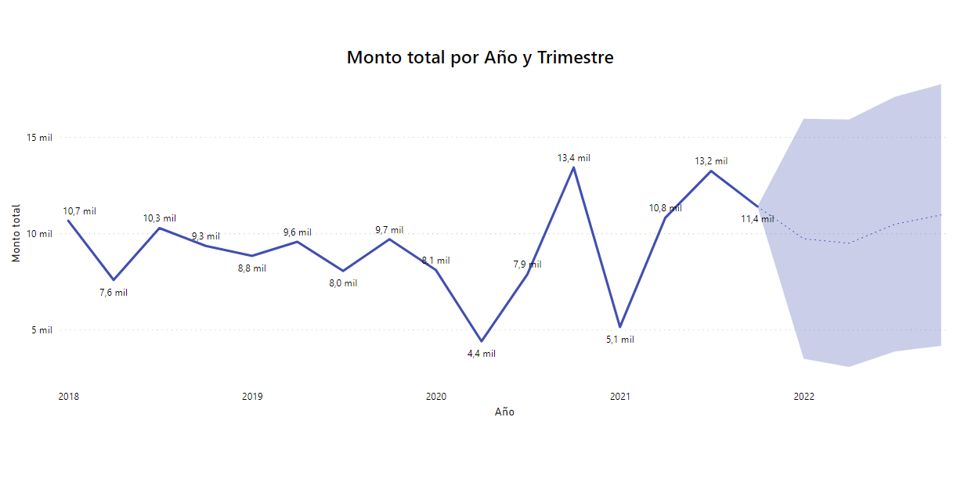Pronóstico de los siguientes 4 trimestres del año 2022

*Fuente.* Elaboración propia con datos obtenidos mediante la empresa Steff Salón en *Power BI*

## **6.2 Suavización**

Enrique Rus Arias (2020) afirma que:

“El método de suavización exponencial utiliza los promedios históricos de una variable en un período para intentar predecir su comportamiento futuro”.

Al incorporar este modelo en nuestro diseño, podemos predecir qué sucederá para reducir la fluctuación y observar tendencias que a veces son invisibles a simple vista.

## **Ejercicio 2**

La gerente de Steff salón spa desea predecir la posible cantidad de venta de productos que se generará para el mes de enero del próximo año, para eso se cuenta con la cantidad de ventas de los meses del año 2021.

**Tabla 13**

*Cantidad de ventas del año 2021 para ejercicio de suavización*

|  |  |
| --- | --- |
| MES | Cantidad |
| ENER | 13 |
| FEB | 10 |
| MAR | 8 |
| ABR | 10 |
| MAY | 13 |
| JUN | 16 |
| JUL | 21 |
| AGOS | 18 |
| SEPT | 10 |
| OCT | 24 |
| NOV | 14 |
| DIC | 11 |

Utilizamos un modelo de atenuación exponencial simple con un α de 0.4 y 0.7, con esto pretendemos pronosticar cual será la cantidad de ventas de productos para el mes de enero del 2022.

|  |  |
| --- | --- |
| MES | Cantidad |
| ENE | **13** | 13 |  |  |  |  |  |
| FEB | **10** | 13 | -3 | 3 | 0,3 | -0,3 | 9 |
| MAR | **8** | 11,8 | -3,8 | 3,8 | 0,475 | -0,475 | 14,44 |
| ABR | **10** | 10,28 | -0,28 | 0,28 | 0,028 | -0,028 | 0,0784 |
| MAY | **13** | 10,168 | 2,832 | 2,832 | 0,2178462 | 0,2178462 | 8,020224 |
| JUN | **16** | 11,3008 | 4,6992 | 4,6992 | 0,2937 | 0,2937 | 22,082481 |
| JUL | **21** | 13,180 | 7,820 | 7,81952 | 0,3723581 | 0,3723581 | 61,144893 |
| AGO | **18** | 16,308 | 1,692 | 1,691712 | 0,093984 | 0,093984 | 2,8618895 |
| SEPT | **10** | 16,985 | -6,985 | 6,9849728 | 0,6984973 | -0,698497 | 48,789845 |
| OCT | **24** | 14,191 | 9,809 | 9,8090163 | 0,408709 | 0,408709 | 96,216801 |
| NOV | **14** | 18,115 | -4,115 | 4,1145902 | 0,2938993 | -0,293899 | 16,929853 |
| DIC | **11** | 16,469 | -5,469 | 5,4687541 | 0,4971595 | -0,497159 | 29,907272 |
| ENE | **PRONOSTICO** | 14,281 | 3,203 | 50,499765 | 3,6791533 | -0,905959 | 309,47166 |

Usando α de 0.4, el nuevo valor suavizado para el siguiente mes es igual a el α (0.4) por el valor real de la serie en la cantidad, esto sumado a el α (0.4) menos uno por el valor suavizado de la cantidad.

**Tabla 14**  
Modelo de atenuación exponencial usando α de 0.4

Para elegir el mejor pronóstico, debemos conocer cuál de los valores de α es el más adecuado para un pronóstico confiable, para conseguir esto nos fijaremos en la señal de rastreo.

Esta señal de rastreo es el resultado de la división de la suma de los errores entre el promedio de los errores absolutos.

Para seleccionar el α adecuado, el valor de la señal de rastreo tendrá que encontrarse entre 1.5 y -1.5.

0,33446848

3,203

-0,08235989

4,591

28,1337871

= 0,698

Queda descartado porque el valor de la señal de rastreo supera el límite mayor a 1.5

|  |  |  |
| --- | --- | --- |
|  | MES | Cantidad |
| 1 | ENE | 13 | 13 |  |  |  |  |  |
| 2 | FEB | 10 | 13 | -3 | 3 | 0,3 | -0,3 | 9 |
| 3 | MAR | 8 | 10,9 | -2,9 | 2,9 | 0,3625 | -0,3625 | 8,41 |
| 4 | ABR | 10 | 8,87 | 1,13 | 1,13 | 0,113 | 0,113 | 1,2769 |
| 5 | MAY | 13 | 9,661 | 3,339 | 3,339 | 0,25684615 | 0,256846154 | 11,148921 |
| 6 | JUN | 16 | 11,9983 | 4,0017 | 4,0017 | 0,25010625 | 0,25010625 | 16,0136029 |
| 7 | JUL | 21 | 14,799 | 6,201 | 6,20051 | 0,29526238 | 0,295262381 | 38,4463243 |
| 8 | AGO | 18 | 19,140 | -1,140 | 1,139847 | 0,06332483 | -0,06332483 | 1,29925118 |
| 9 | SEPT | 10 | 18,342 | -8,342 | 8,3419541 | 0,83419541 | -0,83419541 | 69,5881982 |
| 10 | OCT | 24 | 12,503 | 11,497 | 11,4974138 | 0,47905891 | 0,479058907 | 132,190523 |
| 11 | NOV | 14 | 20,551 | -6,551 | 6,55077587 | 0,46791256 | -0,46791256 | 42,9126645 |
| 12 | DIC | 11 | 15,965 | -4,965 | 4,96523276 | 0,4513848 | -0,4513848 | 24,6535364 |
| 13 | ENE | PRONOSTICO | 12,490 | -0,729 | 53,0664335 | 3,87359129 | -1,08504391 | 354,939922 |

Usando α de 0.7, el nuevo valor suavizado para el siguiente mes es igual a el α (0.7) por el valor real de la serie en la cantidad, esto sumado a el α (0.7) menos uno por el valor suavizado de la cantidad.

**Tabla 15**

*Modelo de atenuación exponencial usando α de 0.7*

Para elegir el mejor pronóstico, debemos conocer cuál de los valores de α es el más adecuado para un pronóstico confiable, para conseguir esto nos fijaremos en la señal de rastreo.

32,2672656

0,35214466

4,824

-0729

0,09864036

= -0,151

Si nos encontramos en la situación de tener más de un valor entre los rangos permitidos, entonces se utilizaría el porcentaje del error medio absoluto(PEMA), es decir quien tenga el menor PEMA, sería elegido como mejor constante de suavización.

**Tabla 16**

*Resultados*

|  |  |  |  |  |
| --- | --- | --- | --- | --- |
| Coeficiente | DAM | EMC | PEMA | PME |
| α= 0,7 | **4,82** | **32,267266** | **0,35** | **-0,0986** |
|
| α= 0,4 | **4,59** | **28,13** | **0,33** | **-0,08** |
|

El coeficiente de α (0.4) es quien brinda el menor PEMA, entonces diremos que sería la constante de suavización más adecuada para el pronóstico.

|  |  |  |  |
| --- | --- | --- | --- |
| ENE | PRONOSTICO | 0.4*11+(1-0.4) *16.4687541248 | 14 |

**Ilustración 42**

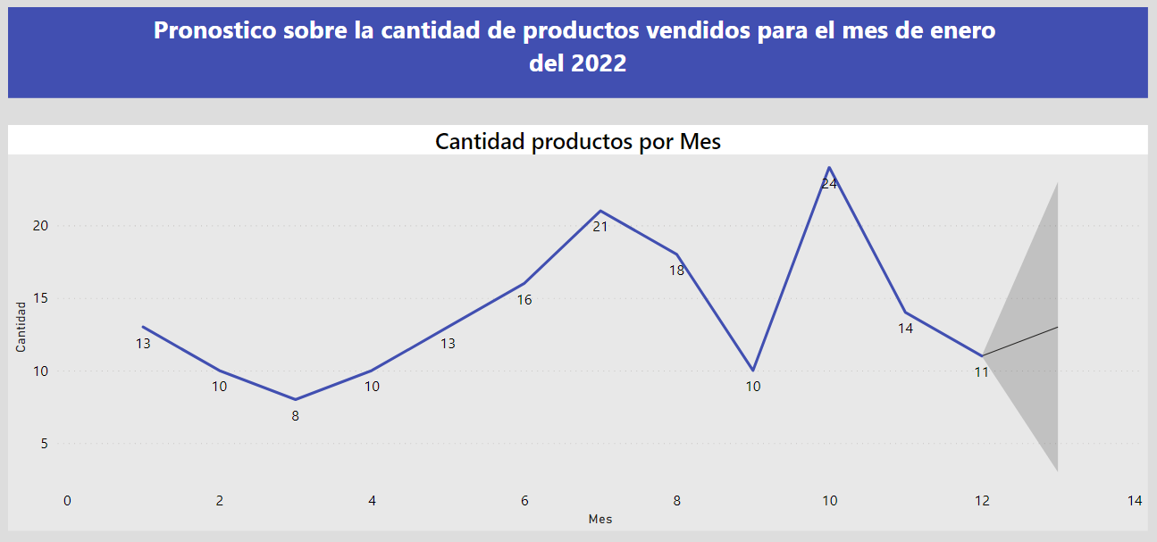*Dashboard sobre el pronóstico de la cantidad de productos vendidos para el mes de enero del 2022*

*Fuente.* Elaboración propia con datos obtenidos mediante la empresa Steff Salón en *Power BI*

El pronóstico de la de la cantidad de productos vendidos para el mes de enero es de 14 unidades.

# **7. CONCLUSIONES**

Al analizar el estado de la gestión estratégica de la información, puede utilizar herramientas analíticas para comprender las debilidades de su empresa y cómo solucionarlas.

A través de los *KPIs*, mide el desempeño de un conjunto de estrategias encaminadas al logro de los objetivos del negocio, por lo que al identificarlos podemos entender la efectividad de las estrategias. La planificación estratégica y el análisis de la información pueden ayudar a la toma de decisiones.

El proceso *ETL* se utiliza para extraer los datos más importantes de nuestra base de datos principal, que se puede transformar y enviar a un *Data Mart* para proporcionar recursos de auditoría que a menudo son requisitos para la generación de informes y el análisis de datos.

Hemos creado cuadros de mando o *Dashboard*, en los que podemos monitorizar y analizar visualmente *KPI’s* identificados, y mediante esta herramienta los usuarios pueden tomar decisiones o aplicar estrategias beneficiosas para la empresa.

# **8. RECOMENDACIONES**

Realice encuestas para determinar en qué etapa los clientes se están adaptando a la tecnología y, por lo tanto, dónde se pueden mostrar los sistemas de informes o los recursos de decisión, ya sea un *Excel*, una aplicación móvil o una página web.

Construya un *BD* que abarque las diferentes áreas de su empresa para aprovechar al máximo estos datos y generar informes que apoyen la toma de decisiones.

Como empresa es importante estar al tanto de las nuevas tendencias tecnológicas, ya que esto genera competitividad en el mercado, por lo que se debe capacitar en *Microsoft Power BI*, ya que tiene muchas ventajas en cuanto a los reportes, y esto nos permitirá comparar las analíticas de una manera más especializadas, dejando de lado el uso ambiguo que se tiene de *Microsoft Excel*.

# **BIBLIOGRAFIA**

ESAN. C. (2019, marzo). ¿Qué es *Data Mart* y por qué es importante implementarlo en tu empresa. Conexión ESAN. <https://www.esan.edu.pe/conexion-esan/que-es-data-mart-y-por-que-es-importante-implementarlo-en-tu-empresa>

(2021, 13 de septiembre). Modelos multidimensionales. *Microsoft*. <https://docs.microsoft.com/es-es/analysis-services/multidimensional-models/multidimensional-models-ssas?view=asallproducts-allversions>

(2022, 4 de enero). Información general de los cubos *OLAP* de *Service Manager* para análisis avanzado. *Microsoft*. <https://docs.microsoft.com/es-es/system-center/scsm/olap-cubes-overview?view=sc-sm-2019>

(2021, 14 de mayo). Destino de *OLE DB*. *Microsoft*. <https://docs.microsoft.com/es-mx/sql/integration-services/data-flow/ole-db-destination?view=sql-server-ver15>

(2021, 24 de septiembre). Tutorial de *SSIS*: Crear un paquete *ETL* sencillo. *Microsoft.* <https://docs.microsoft.com/es-es/sql/integration-services/ssis-how-to-create-an-etl-package?view=sql-server-ver15>

(2020, 04 de noviembre). Suavización exponencial. Economipedia. https://economipedia.com/definiciones/suavizacion-exponencial.html

# **ANEXOS**

**Ilustración 43**

*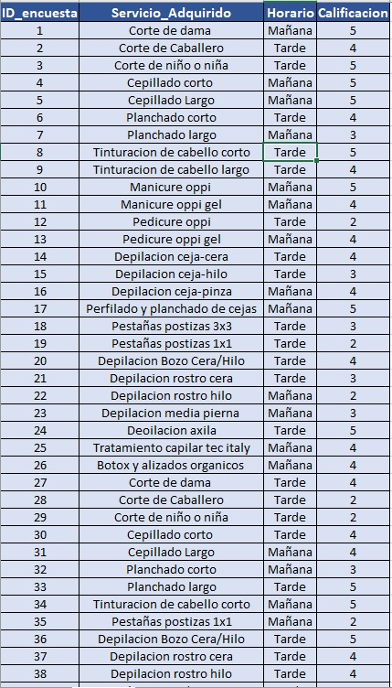Datos de la encuesta de satisfacción*